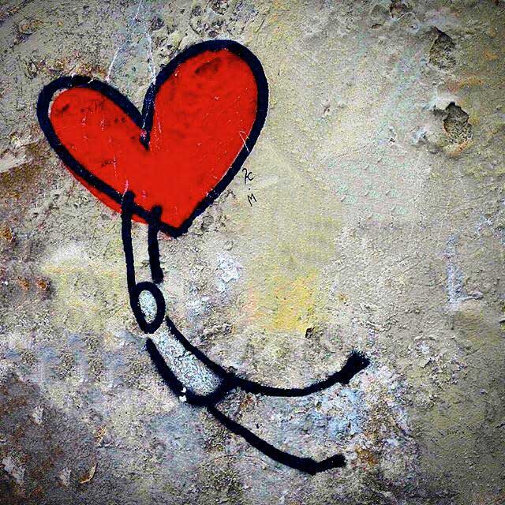

Una voce! L’amato mio!

eccolo, viene saltando per i monti,

balzando per le colline…

Ora l’amato mio prende a dirmi:

“Alzati, amica mia,

mia bella, e vieni, presto!”

Cantico dei Cantici 2, 8 e 10